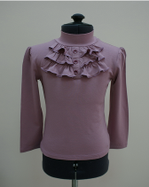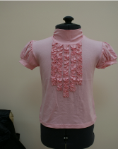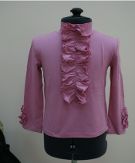
Д 3508 Д 076 Д 2506
Размеры: 26-34 (104-128) Размеры: 26-34 (104-128) Размеры: 26-34 (104-128)
30-38 (122-146) 30-38 (122-146) 30-38 (122-146) Состав: вискоза 95%, Состав: вискоза 95%, Состав: вискоза 95%,
эластан 5% эластан 5% эластан 5%
Цена: 240 руб./305 руб. Цена: 240 руб./315 руб. Цена: 230 руб./260 руб.

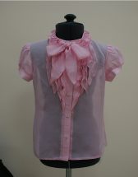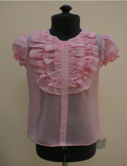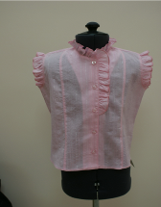
Д 1097 Д 2010 Д 8034

Размеры: 26-34 (104-128) Размеры: 26-34 (104-128) Размеры: 26-34 (104-128)
30-38 (122-146)
Состав: полиэстер 100 % Состав: полиэстер 100 % Состав: хлопок 100 %
Цена: 470 руб./495 руб. Цена: 390 руб. Цена: 330 руб.

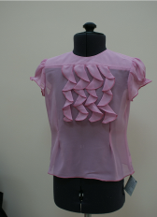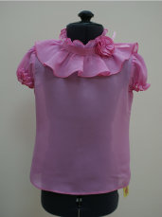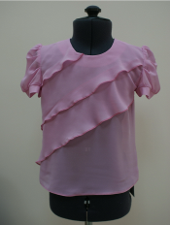

Д 9058 Д 074 Д 1095

Размеры: 26-34 (104-128) Размеры: 26-34 (104-128) Размеры: 26-34 (104-128)
30-38 (122-146) 28-36 (116-140)
Состав: полиэстер 100 % Состав: полиэстер 100 % Состав: полиэстер 100 % Цена: 320 руб. Цена: 320 руб. Цена: 380 руб.
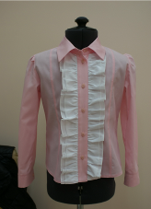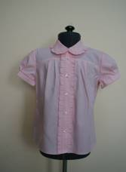

Д 3014 Д 3508 Д 072

Размеры: 30-38 (122-146) Размеры: 26-34 (104-128) Размеры: 30-38 (122-146)
Состав: хлопок 35% Состав: вискоза 95%, Состав: хлопок 35%
полиэстер 65% эластан 5% полиэстер 65%
Цена: 470 руб. Цена: 240 руб. Цена: 405 руб.

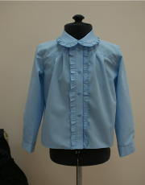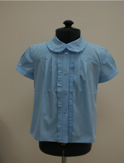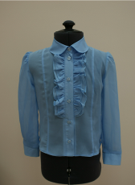

Д 072 Д 072 Д 1088

Размеры: 30-38 (122-146) Размеры: 30-38 (122-146) Размеры: 30-38 (122-146)
Состав: хлопок 35%, Состав: хлопок 35%, Состав: полиэстер 100%
полиэстер 65% полиэстер 65%
Цена: 440 руб. Цена: 430 руб. Цена: 435 руб.

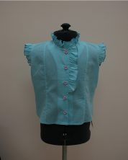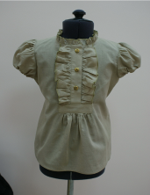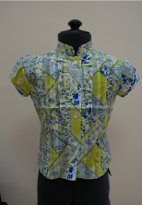
Д 8034 Д 1087 Д 8029-1

Размеры: 26-34 (104-128) Размеры: 26-34 (104-128) Размеры: 26-34 (104-128)
Состав: хлопок 100% Состав: хлопок 100% Состав: хлопок 100%
Цена: 265 руб. Цена: 295 руб. Цена: 345 руб.

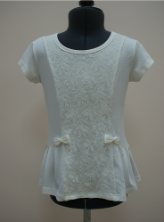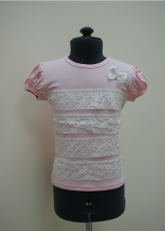

Д 3985 Д 2007

Размеры: 26-34 (104 -128) Размеры: 26-34 (104 -128)
Состав: вискоза 95%, Состав: вискоза 95%,
эластан 5% эластан 5%
Цена: Цена:

